

Página 1 de 14

TxDxSecure Minority Report XOC JOCKEY SALUD

JOCKEY SALUD TXDXSECURE

Del 20 de junio al 26 de junio del 2026

Reporte Operativo Semanal XOC | PepitosStart
1. Tabla de contenido
1. Tabla de contenido manual/simple
2. Datos generales
3. Herramientas utilizadas
4. Resumen ejecutivo
5. Security Posture Overview
6. KPIs operativos
7. Analisis semanal de vulnerabilidades
8. Comparativo semana anterior vs actual
9. Grafico de severidades
10. Score por dominio
11. Cases / Incidentes XOC
12. SLA / MTTR
13. MITRE ATT&CK Mapping
14. Top activos afectados
15. Seguridad por dominio
16. Evidencia tecnica critica/alta
17. Timeline operativo semanal
18. Acciones trabajadas
19. Automatizaciones recomendadas
20. Proximas acciones
21. Resultados obtenidos
22. Hallazgos pendientes
23. Noticias de seguridad
24. Conclusion de riesgo
25. Notas del analista
26. Anexo tecnico
2. Datos generales
Campo | Valor
Cliente | PepitosStart
Tenant ID | tenant-pepitosstart-001
Servicio | Servicio de Monitoreo Proactivo XOC
Periodo | Del 20 de junio al 26 de junio del 2026
Fecha de generacion | 17/07/2026 16:34
Preparado por | TXDXSECURE
Alcance | Web externo, IPs publicas, firewall, servidores, switching, WIFI, desktops y activos OT/IoT priorizados por PepitosStart.
3. Herramientas utilizadas

- MonEvents

- MonVulE

- MonVulC

- MonApps

- MonNet

- MonInfra

- OpenVAS

- InsightVM

- Wazuh SIEM

- Zabbix

- Nessus

- Uptime Kuma

4. Resumen ejecutivo
Durante el periodo Del 20 de junio al 26 de junio del 2026 la postura de seguridad de PepitosStart presenta una mejora parcial en la tendencia semanal pero mantiene un nivel de riesgo Alto con score global 72. Los hallazgos críticos abiertos se redujeron de 3 a 2; prevalecen riesgos significativos en virtualización fuera de soporte, exposiciones web y credenciales por defecto en OT/IoT. SLA global muestra 4 casos dentro de SLA y 2 en riesgo; MTTR reportado de 26 horas. Prioridad inmediata: mitigar los activos críticos esxi-prd-01 y ot-firebird-01 y remover exposición de secretos en portal.jockeysalud.pe.
5. Security Posture Overview
Indicador | Valor
Score global | 72
Nivel de riesgo | Alto
Tendencia | Mejora parcial con riesgo alto residual
Casos criticos abiertos | 2
Casos altos abiertos | 7
SLA en riesgo | 2
MTTR | 26 horas
La puntuación global (72) refleja riesgo Alto con mejora parcial respecto al periodo anterior. Se observó reducción en criticidad activa (-1 crítico, -2 altos) pero aumento en hallazgos medios (+6). Los principales vectores de riesgo son: hipervisores EOL en infraestructura crítica, exposición de componentes web y criptografía débil, credenciales por defecto en equipos OT y servicios heredados sin hardening. Dominios con mayor riesgo: Infraestructura de Computo - Servers (score 58, tendencia empeora) e Infraestructura OT/IoT (score 55, riesgo Alto).

- Virtualizacion fuera de soporte en infraestructura critica.

- Exposicion de componentes web y criptografia debil en activos publicados.

- Credenciales por defecto y debilidades SSH en equipos de red.

- Servicios heredados sobre activos OT/IoT y desktop con deuda de hardening.
6. KPIs operativos
KPI | Valor
Casos abiertos | 5
Casos resueltos | 1
Hallazgos nuevos | 2
Hallazgos resueltos | 0
SLA dentro de plazo | 4
SLA en riesgo | 2
SLA vencido | 0
Activos criticos afectados | 2

7. Analisis semanal de vulnerabilidades
Comparado con el corte anterior: críticos 2 (antes 3), altos 7 (antes 9), medios 33 (antes 27), bajos 8 (antes 14), informativos 147 (antes 142). La tendencia general es de mejora en severidades altas y críticas, aunque aumentan hallazgos medios, lo que puede indicar deuda técnica acumulada requiriendo planeamiento de remediación sostenida. Riesgo residual relevante en activos con severidad crítica.
8. Comparativo semana anterior vs actual
Severidad | Semana anterior | Semana actual | Delta
Critico | 3 | 2 | -1
Alto | 9 | 7 | -2
Medio | 27 | 33 | 6
Bajo | 14 | 8 | -6
Informativo | 142 | 147 | 5
9. Grafico de severidades
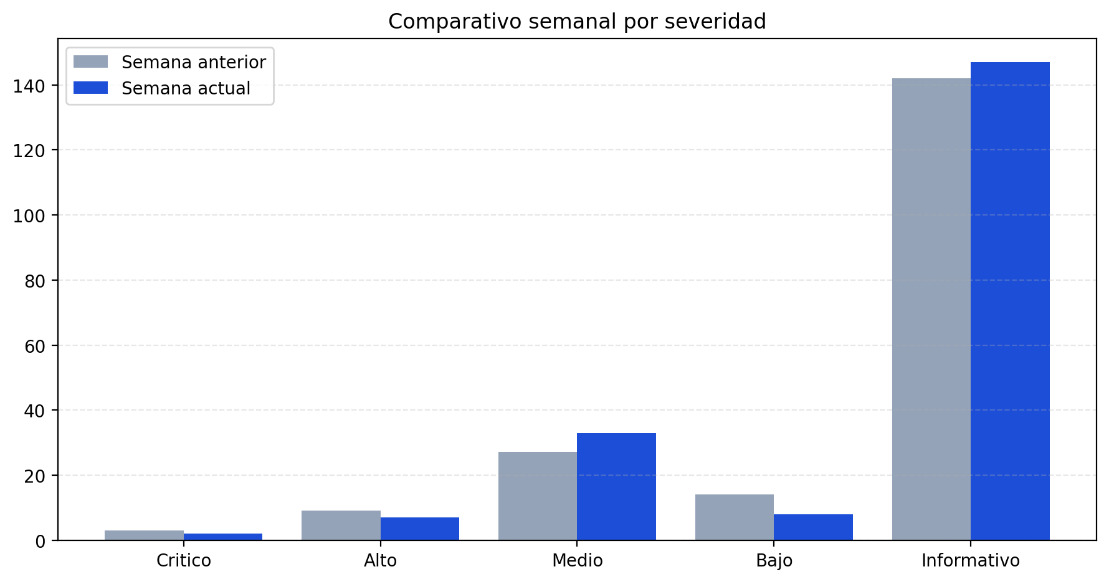
10. Score por dominio
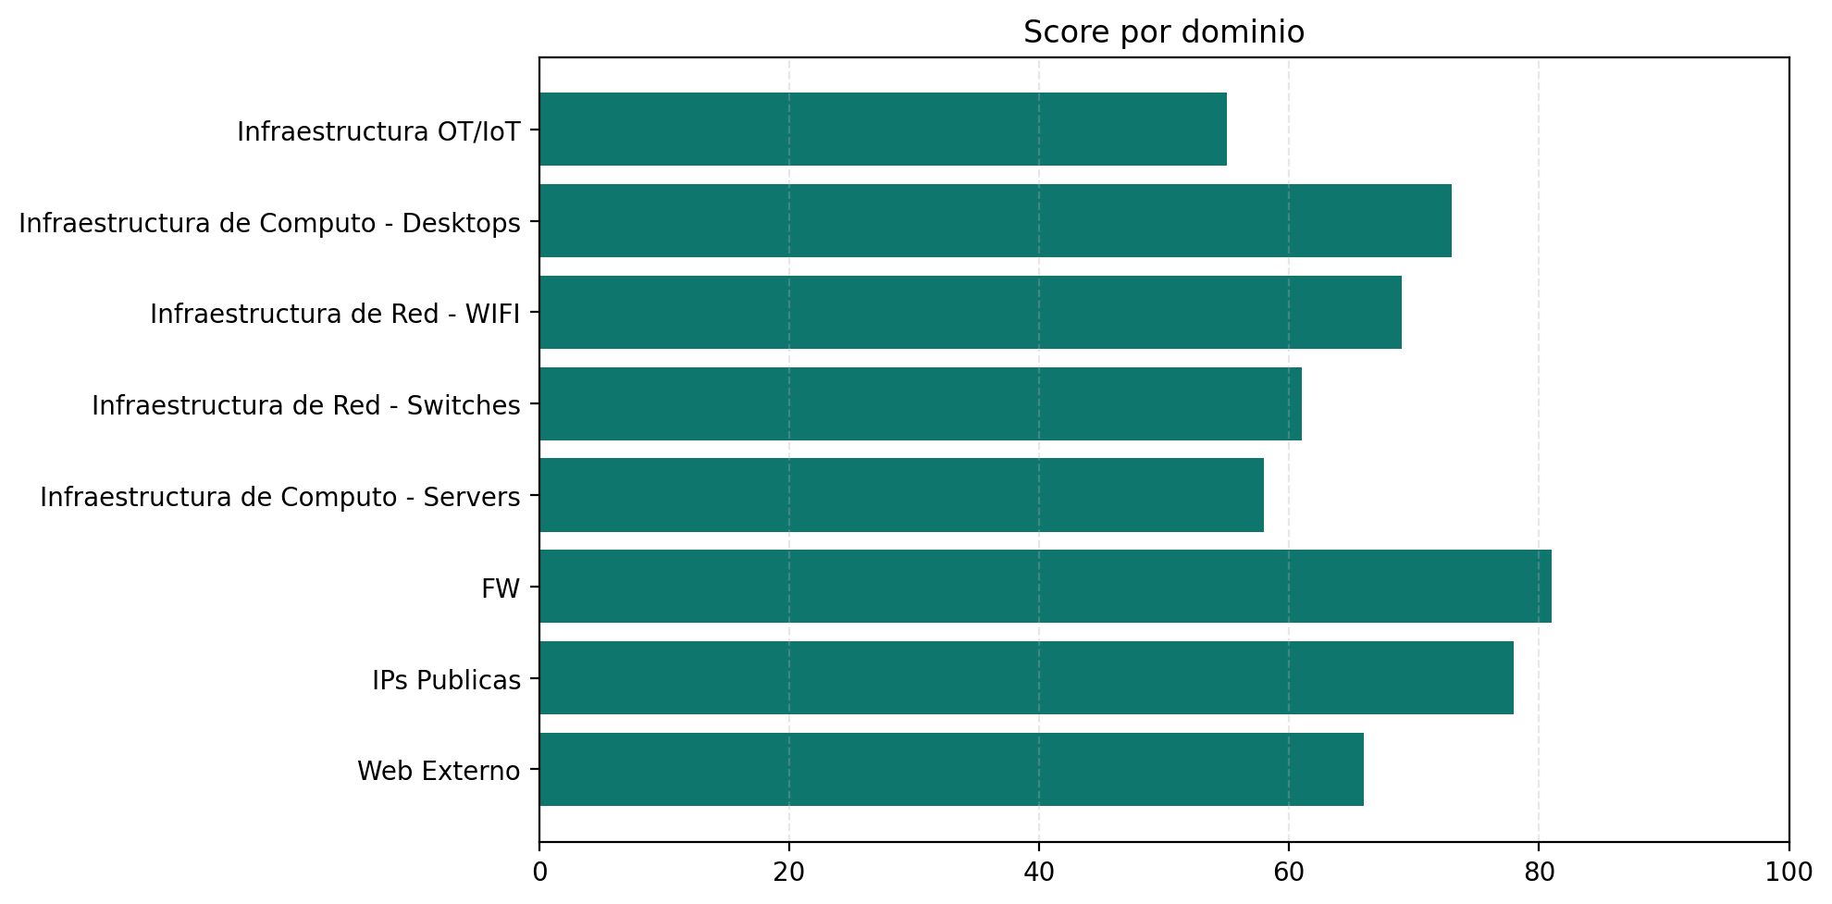
Dominio | Score | Riesgo | Tendencia | Comentario
Web Externo | 66 | Alto | Estable | Persisten componentes web con exposicion de secretos y HTTPS mejorable.
IPs Publicas | 78 | Medio | Estable | Se mantienen hallazgos informativos de reconocimiento externo.
FW | 81 | Medio | Mejora | Perimetro estable con hallazgos menores residuales.
Infraestructura de Computo - Servers | 58 | Alto | Empeora | La criticidad se concentra en virtualizacion EOL.
Infraestructura de Red - Switches | 61 | Alto | Estable | Riesgo sostenido por hardening criptografico insuficiente.
Infraestructura de Red - WIFI | 69 | Medio | Estable | Persisten debilidades TLS/SSH sobre APs.
Infraestructura de Computo - Desktops | 73 | Medio | Mejora | Se redujo parte del backlog tecnico en estaciones.
Infraestructura OT/IoT | 55 | Alto | Estable | Se mantienen riesgos criticos por credenciales default y cifrado debil.

11. Cases / Incidentes XOC
Se gestionaron casos asociados a hipervisor ESXi fuera de soporte (CASE-001, crítico, abierto, owner Cliente), token expuesto en recurso web (CASE-002, alto, en análisis, owner XOC), credenciales por defecto en OT (CASE-003, crítico, en remediación, owner Cliente, SLA en riesgo), cipher suites débiles en switches (CASE-004, alto, abierto, owner Cliente, SLA en riesgo) y TLS obsoleto en AP (CASE-005, medio, abierto, owner XOC). Notar que el resumen SLA indica 6 casos totales mientras que la lista contiene 5 registros.
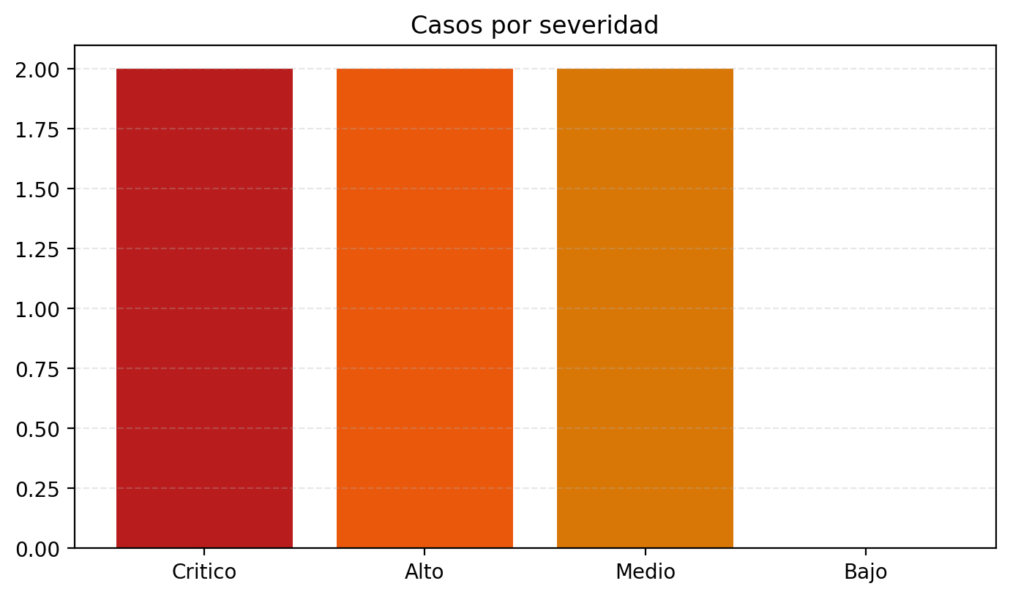
Caso | Severidad | Estado | Dominio | Activo | SLA | Responsable | Proxima accion
CASE-001 | Critico | Abierto | Infraestructura de Computo - Servers | esxi-prd-01 | Dentro SLA | Cliente | Planificar upgrade o migracion
CASE-002 | Alto | En analisis | Web Externo | portal.jockeysalud.pe | Dentro SLA | XOC | Rotar secreto y remover exposicion
CASE-003 | Critico | En remediacion | Infraestructura OT/IoT | ot-firebird-01 | En riesgo | Cliente | Rotar credenciales y aislar servicio
CASE-004 | Alto | Abierto | Infraestructura de Red - Switches | switch-core-02 | En riesgo | Cliente | Actualizar baseline criptografica
CASE-005 | Medio | Abierto | Infraestructura de Red - WIFI | ap-core-01 | Dentro SLA | XOC | Actualizar configuracion TLS
CASE-006 | Medio | Resuelto | Infraestructura de Computo - Desktops | 42 endpoints | Dentro SLA | Cliente | Monitorear regresion
12. SLA / MTTR
SLA: total_cases 6, within_sla 4, at_risk 2, breached 0, average_elapsed_hours 45.33. Delos casos abiertos, dos se encuentran en riesgo de SLA (CASE-003 y CASE-004). En general no hubo incumplimientos reportados en el periodo, pero la proximidad de vencimiento para credenciales por defecto en OT exige atención prioritaria.
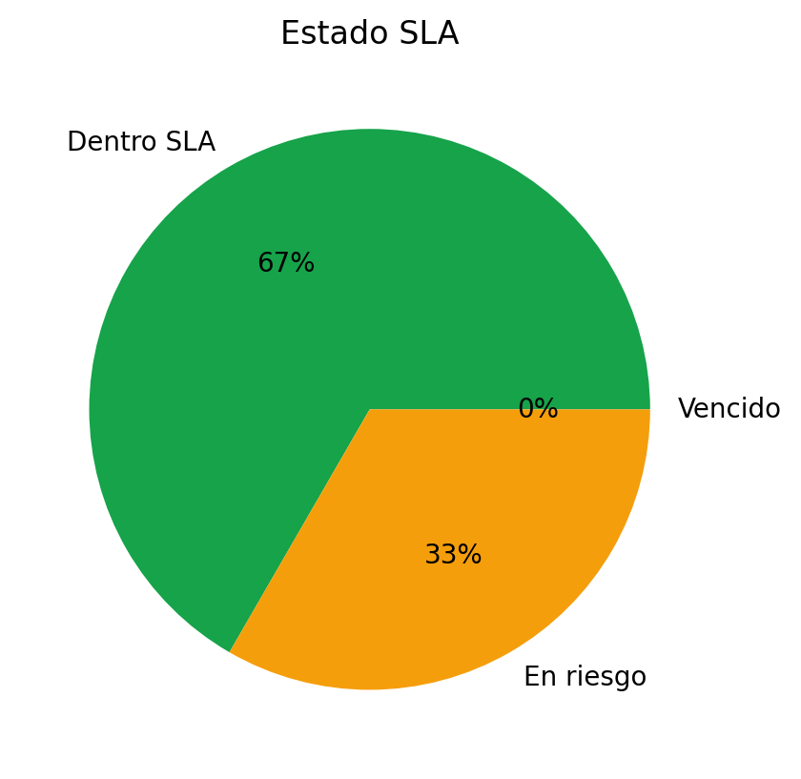
Indicador | Valor
Total de casos | 6
Dentro SLA | 4
En riesgo | 2
Vencido | 0
Promedio horas transcurridas | 45.33
13. MITRE ATT&CK Mapping
Mapeo MITRE relevante: Initial Access por Public-Facing Application (token expuesto, severidad Alto), Credential Access por Default Credentials (OT, severidad Crítico, en remediación), Defense Evasion por configuraciones criptográficas débiles (Switches, Alto), Discovery por Network Service Discovery (IPs publicas, Bajo) y Persistence por External Remote Services (servidores heredados, Medio). Los hallazgos críticos y altos están alineados con vectores de acceso inicial y robo de credenciales, incrementando riesgo de compromiso sustentado.
Tactica | Tecnica | Evidencia | Dominio | Severidad | Estado
Initial Access | Public-Facing Application | Token expuesto en recurso web | Web Externo | Alto | Abierto
Credential Access | Default Credentials | Credenciales Firebird por defecto | Infraestructura OT/IoT | Critico | En remediacion
Defense Evasion | Impair Defenses | Configuraciones criptograficas debiles | Infraestructura de Red - Switches | Alto | Abierto
Discovery | Network Service Discovery | Timestamps e ICMP replies expuestos | IPs Publicas | Bajo | Monitoreado
Persistence | External Remote Services | Servicios administrativos heredados | Infraestructura de Computo - Servers | Medio | Abierto
14. Top activos afectados
Activos de mayor riesgo identificados: esxi-prd-01 (risk_score 94, crítico abierto) y ot-firebird-01 (risk_score 91, credenciales por defecto en remediación). portal.jockeysalud.pe presenta riesgo alto por exposición de secretos (risk_score 90). switch-core-02 y ap-core-01 requieren actualización de baseline criptográfico y deshabilitación de TLS heredado respectivamente. Recomendación prioritaria técnica: actualizar/migrar plataformas EOL y rotar credenciales críticas, con segmentación de OT.
Activo | Tipo | Dominio | Score de riesgo | Criticos | Altos | Medios | Bajos | Recomendacion
esxi-prd-01 | Server | Infraestructura de Computo - Servers | 94 | 1 | 0 | 2 | 0 | Actualizar plataforma y reforzar TLS
portal.jockeysalud.pe | Web | Web Externo | 90 | 0 | 2 | 2 | 0 | Eliminar exposicion de secretos y endurecer HTTPS
switch-core-02 | Switch | Infraestructura de Red - Switches | 89 | 0 | 2 | 6 | 3 | Actualizar baseline SSH/TLS
ot-firebird-01 | OT/IoT | Infraestructura OT/IoT | 91 | 1 | 1 | 4 | 0 | Cambiar credenciales y segmentar acceso
ap-core-01 | Access Point | Infraestructura de Red - WIFI | 78 | 0 | 1 | 5 | 2 | Deshabilitar TLS heredado y SSH debil

15. Seguridad por dominio
Web Externo: Score 66/100, riesgo Alto. El dominio web externo concentra exposicion de secretos, cipher suites vulnerables y configuraciones HTTPS que requieren ajuste inmediato.
IPs Publicas: Score 78/100, riesgo Medio. Las IPs publicas mantienen hallazgos de bajo impacto, principalmente utiles para reconocimiento y enumeracion externa.
FW: Score 81/100, riesgo Medio. El perimetro presenta exposiciones informativas residuales sin criticidad alta en este corte.
Infraestructura de Computo - Servers: Score 58/100, riesgo Alto. Los servidores concentran el mayor impacto operativo por EOL en virtualizacion y certificados no confiables.
Infraestructura de Red - Switches: Score 61/100, riesgo Alto. El dominio de switches mantiene riesgo alto por traversal, suites debiles, SSH inseguro y exposiciones informativas de red.
Infraestructura de Red - WIFI: Score 69/100, riesgo Medio. Los APs mantienen exposicion media por SSH heredado, TLS obsoleto y algoritmos MAC debiles.
Infraestructura de Computo - Desktops: Score 73/100, riesgo Medio. Las estaciones muestran mejora parcial, aunque persisten debilidades TLS, SSH y enumeracion RPC.
Infraestructura OT/IoT: Score 55/100, riesgo Alto. Los activos OT/IoT mantienen el riesgo mas sensible por credenciales default y controles criptograficos heredados.

16. Evidencia tecnica critica/alta
Evidencias técnicas registradas: detección de End of Life en esxi-prd-01 (SR-01, Nessus) indicando exposición a fallas sin soporte; hallazgo WE01 evidencia token embebido en recurso JavaScript accesible desde Internet. Estado de evidencias: pendientes. No se reportan parches o cambios aplicados en estas evidencias durante el periodo.
ID finding | Activo | Severidad | Herramienta fuente | Evidencia | Impacto | Recomendacion | Estado
SR-01 | esxi-prd-01 | Critico | Nessus | Operating System End of Life Detection | Mayor exposicion a fallas sin soporte | Actualizar o migrar plataforma | Pendiente
17. Timeline operativo semanal
Inicio del corte el 2026-06-20 con consolidación de hallazgos y priorización inicial del backlog. No se registran eventos adicionales en la línea temporal provista dentro del periodo. Las actividades operativas pendientes incluyen planificación de upgrade/migración para ESXi y rotación/aislamiento de credenciales OT según casos abiertos.
Fecha | Evento | Categoria | Impacto
2026-06-20 | Inicio del corte semanal y consolidacion de hallazgos | Monitoreo | Se habilita priorizacion inicial del backlog
18. Acciones trabajadas

- Consolidacion de hallazgos sobre activos web, red, servidores y OT priorizados.

- Validacion tecnica de credenciales default, TLS debil y plataformas fuera de soporte.

- Seguimiento del backlog de remediacion sobre switching, APs y estaciones.

- Correlacion de evidencia tecnica para priorizacion de criticidades abiertas.

- Construccion del resumen ejecutivo semanal para seguimiento con el cliente.
19. Automatizaciones recomendadas
Se propone implementar una alerta automática de credenciales por defecto en dominio OT/IoT (prioridad Alta, beneficio: reducir tiempo de detección de riesgos críticos administrativos). Esta sugerencia figura como propuesta sin estado de ejecución reportado.
Nombre | Dominio | Prioridad | Beneficio | Estado
Alerta automatica de credenciales por defecto | OT/IoT | Alta | Reducir tiempo de deteccion de riesgos criticos administrativos | Propuesta
20. Proximas acciones
Acción prioritaria registrada: actualizar ESXi fuera de soporte (owner Cliente, prioridad Crítica, due_date 2026-07-03) sujeta a ventana de mantenimiento. Otras acciones documentadas: rotar secreto y remover exposición en portal.jockeysalud.pe; rotar credenciales y aislar servicio OT; actualizar baseline criptográfico de switches; deshabilitar TLS heredado en APs. Los responsables asignados y estados difieren por caso (Cliente o XOC) según registro.
Accion | Owner | Prioridad | Fecha objetivo | Dependencia
Actualizar ESXi fuera de soporte | Cliente | Critica | 2026-07-03 | Ventana de mantenimiento
21. Resultados obtenidos
Se consolido una vista semanal ejecutiva y tecnica de la postura de seguridad de Jockey Salud, con foco en criticidades abiertas, riesgos por dominio y acciones inmediatas.

- Se identifico mejora parcial en backlog de desktops.

- Se mantuvo trazabilidad entre hallazgos, casos y SLA.

- Persisten riesgos altos y criticos en servidores y OT/IoT.
22. Hallazgos pendientes

- Actualizacion del hipervisor fuera de soporte.

- Rotacion de credenciales por defecto en activo OT.

- Hardening criptografico de switches y APs.

- Remocion de token expuesto en recurso web publico.
23. Noticias de seguridad
Noticia | Fecha | Fuente | Resumen
Campanas de abuso de credenciales contra portales corporativos | 2026-06-25 | XOC Threat Intel | Se mantienen campanas orientadas al robo de credenciales y abuso de sesiones sobre portales expuestos a Internet.
Nueva alerta de seguridad sobre componentes perimetrales heredados | 2026-06-24 | Vendor Advisory | Fabricantes publicaron alertas y parches para componentes perimetrales con exposicion remota no autenticada.
24. Conclusion de riesgo
Aunque existe una mejora parcial en la tendencia de severidades altas y críticas, persiste un riesgo Alto concentrado en virtualización EOL y credenciales por defecto en OT/IoT que pueden derivar en incidentes corporativos serios si no se remedia pronto. Priorizar actualización/migración de esxi-prd-01, rotación y aislamiento de credenciales de ot-firebird-01 y remediación de exposiciones web; automatizar detección de credenciales por defecto para reducir tiempo de respuesta.
25. Notas del analista
La fuente de datos presenta una discrepancia: sla_summary.total_cases indica 6 casos mientras que el listado de casos contiene 5 registros; se requiere confirmación del caso faltante. No hay evidencia en los datos de remediaciones ejecutadas (parches aplicados, rotaciones realizadas o migraciones completadas). Faltan timestamps de cierre y evidencia de cambios para validar progreso más allá del estado declarado.
26. Anexo tecnico
Referencia | Detalle
Consolidado MonVulE/MonVulC | Backlog tecnico consolidado por dominio y severidad.
Bitacora operativa XOC | Seguimiento de acciones, owners y ventanas de remediacion.
Evidencia Wazuh, Zabbix y Nessus | Soporte tecnico usado para validacion del corte semanal.

